21.04.2020 r. wtorek
Witamy Was serdecznie!
Drodzy Uczniowie dzisiaj zachęcamy Was do gimnastyki buzi, języka i nie tylko, ponieważ chcemy Wam zaproponować zajęcia muzyczne dla całej Waszej rodziny. Muzyka jest źródłem pozytywnych przeżyć i emocji oraz sprawia odprężenie ciała i daje nam humor na cały dzień.

Zaczynamy od rozgrzewki narządu mowy – wymów to poprawnie:

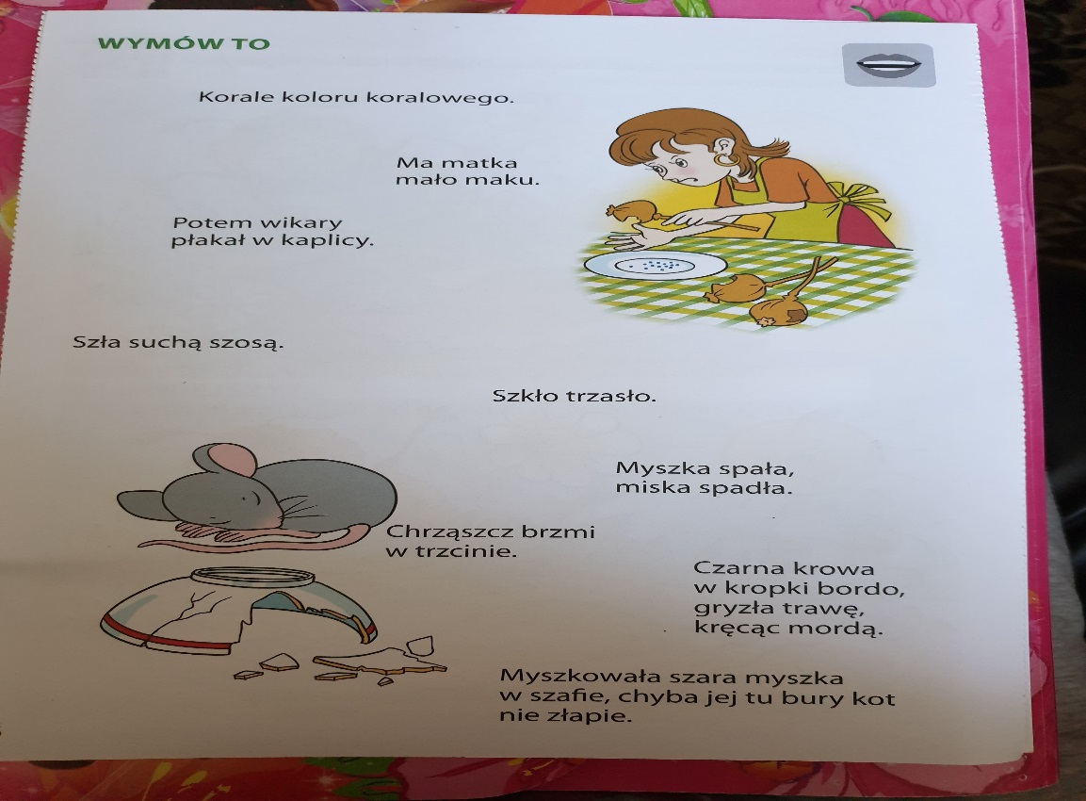

Twórcze zabawy z muzyką.
Pan Michał Giersztof to muzyk - pianista, który ma doświadczenie w rozwijaniu pasji muzycznych u dzieci. Proste rytmiczne piosenki wpadające w ucho i świetna zabawa nie tylko na poprawienie nastroju.
Gdy Ci źle i smutno… https://www.youtube.com/watch?v=Nm4ITCLsaYM
Tekst piosenki:
Gdy Ci źle i smutno, /nie czekaj na jutro./Zatańcz, graj i śpiewaj /dziś się dobrze miewaj!
Ja pa ra /pa ra ra /ra ra ra /Ja pa ra /pa ra ra ra /Ja pa ra /pa ra ra ra /Ja pa pa ra ra
Tańcz i śpiewaj! 6x

Życzymy dobrej zabawy i dużo uśmiechu podczas zajęć.

😊😊😊

Zespół nauczycieli świetlicy szkolnej.

